Gobierno del Estado de Baja California Sur
Acuerdo de Coordinación para Garantizar la Prestación Gratuita de Servicios de Salud, Medicamentos y demás Insumos Asociados para las Personas sin Seguridad Social
Auditoría De Cumplimiento: 2020-A-03000-19-0531-2021 531-DS-GF

Alcance

EGRESOS
Miles de Pesos
Universo Seleccionado 162,387.1
Muestra Auditada 97,586.4 Representatividad de la Muestra 60.1%

Los recursos federales asignados durante el ejercicio fiscal 2020 mediante el Acuerdo de Coordinación para Garantizar la Prestación Gratuita de Servicios de Salud, Medicamentos y demás Insumos Asociados para las Personas sin Seguridad Social en el Estado de Baja California Sur, fueron por 162,387.1 miles de pesos, de los cuales, se le transfirieron recursos en numerario por 118,347.1 miles de pesos. Al respecto, se revisó una muestra de 97,586.4 miles de pesos, que representó el 60.1% de los recursos acordados.
Cabe mencionar que de los recursos retenidos por el Instituto de Salud para el Bienestar (INSABI) para su entrega en especie por 44,040.0 miles de pesos, la entidad federativa reportó la recepción de 40,669.0 miles de pesos, sin que a la fecha de la auditoría el INSABI conciliara y notificara a la entidad federativa el importe de los recursos en especie, ni validara el cierre del ejercicio fiscal 2020, por lo que el monto de estos recursos reflejará variaciones en los resultados que se presentarán al respecto y en su caso, con las observaciones correspondientes y la promoción de las acciones en el Informe Individual del Resultado de la Fiscalización Superior de la Cuenta Pública 2020 de la auditoría número 240-DS, con título “Acuerdo de Coordinación para garantizar la prestación gratuita de servicios de salud, medicamentos y demás insumos asociados para las personas sin seguridad social”, practicada al INSABI.

Resultados

Control Interno

- Los resultados de la evaluación al Control Interno se presentan en la auditoría número 540- DS-GF, correspondiente a la fiscalización superior de la Cuenta Pública 2020, que lleva por título Fondo de Aportaciones para los Servicios de Salud.

Transferencia de Recursos

- La Secretaría de Finanzas y Administración del Gobierno del Estado de Baja California Sur (SFyA) abrió en forma previa a la radicación de los recursos, una cuenta bancaria productiva, única y específica para la recepción y administración de los recursos del Acuerdo de Coordinación para Garantizar la Prestación Gratuita de Servicios de Salud, Medicamentos y demás Insumos Asociados para las Personas sin Seguridad Social para el ejercicio fiscal 2020 (U013 V1) y los rendimientos financieros generados; asimismo, remitió al Instituto de Salud para el Bienestar (INSABI), la documentación correspondiente a la apertura de ésta, manifestando en su oficio que el destino final de los recursos sería la prestación gratuita de servicios de salud, medicamentos y demás insumos asociados para las personas sin seguridad social.

- El Instituto de Servicios de Salud de Baja California Sur (ISSBCS) abrió en forma previa a la radicación de los recursos, una cuenta bancaria productiva, única y específica para la recepción de los recursos del programa U013 V1 2020 y los rendimientos financieros generados; asimismo, remitió al INSABI, la documentación correspondiente a la apertura de ésta, manifestando en su oficio que el destino final de los recursos es la prestación gratuita de servicios de salud, medicamentos y demás insumos asociados para las personas sin seguridad social. Por otra parte, utilizó tres cuentas bancarias; una para el pago de nómina, otra para el pago del Impuesto Sobre la Renta (ISR) y una más para el pago del Sistema de Ahorro para el Retiro (SAR) y del Instituto de Seguridad y Servicios Sociales de los Trabajadores del Estado (ISSSTE).

- La SFyA recibió de la Tesorería de la Federación (TESOFE) recursos en numerario del programa U013 V1 2020 por 118,347.1 miles de pesos. Por otra parte, de los recursos en especie retenidos para su entrega por la Federación por medio del INSABI por 44,040.0 miles de pesos, la entidad federativa reportó registros contables y presupuestarios, y proporcionó facturas, remisiones de recepción de insumos y acuses de recibo de los medicamentos por 40,669.0 miles de pesos; sin que a la fecha de la auditoría el INSABI conciliara y notificara a la entidad federativa el monto de estos recursos y validara el cierre del ejercicio 2020, por lo que el monto de estos recursos presenta variaciones con lo reflejado en los resultados que se emitieron al respecto y en su caso, con las observaciones correspondientes y la promoción de las acciones en la auditoría número 240-DS que lleva por título “Acuerdo de Coordinación para garantizar la prestación gratuita de servicios de salud, medicamentos y demás insumos asociados para las personas sin seguridad social” realizada al INSABI.

- La SFyA transfirió al ISSBCS los recursos en numerario por 118,347.1 miles de pesos del programa U013 V1 2020; sin embargo, no se realizaron dentro de los cinco días hábiles siguientes a su recepción, toda vez que los transfirió con 4 y hasta 76 días hábiles de desfase.

La Contraloría General del Gobierno del Estado de Baja California Sur inició el procedimiento para determinar posibles responsabilidades administrativas de servidores públicos y, para tales efectos, integró el expediente número CG/EPRA/237/2021, por lo que se da como promovida esta acción.

- En la cuenta bancaria productiva, específica y única de la SFyA, se generaron rendimientos financieros por 3.9 miles de pesos al 30 de noviembre de 2020, los cuales se reintegraron extemporáneamente a la TESOFE. Por lo anterior, la SFyA no ministró al ISSBCS, los citados rendimientos financieros.

La Contraloría General del Gobierno del Estado de Baja California Sur inició el procedimiento para determinar posibles responsabilidades administrativas de servidores públicos y, para tales efectos, integró el expediente número CG/EPRA/238/2021, por lo que se da como promovida esta acción.

- El ISSBCS informó al INSABI la recepción de los recursos transferidos del programa U013 V1 2020 por 159,016.1 miles de pesos, señalando el monto y fecha; sin embargo, no los notificó dentro de los 8 días hábiles siguientes a la recepción por parte de la SFyA, toda vez que los notificó con 6 y hasta 78 días hábiles de desfase.

La Contraloría General del Gobierno del Estado de Baja California Sur inició el procedimiento para determinar posibles responsabilidades administrativas de servidores públicos y, para tales efectos, integró el expediente número CG/EPRA/239/2021, por lo que se da como promovida esta acción.

- El saldo de la cuenta bancaria utilizada por la SFyA para recibir y administrar los recursos y rendimientos financieros del programa U013 V1 2020, al 31 de diciembre de 2020 y al 31 de marzo de 2021, se corresponden con los saldos pendientes de devengar, ejercer y pagar reportados en los registros contables. Por otra parte, se comprobó que en la citada cuenta bancaria no se incorporaron recursos locales, ni aportaciones de beneficiarios de las obras y acciones, tampoco se transfirieron recursos del programa a cuentas bancarias en las que se administraron otras fuentes de financiamiento.

- El saldo de la cuenta bancaria utilizada por el ISSBCS para recibir los recursos y rendimientos financieros del programa U013 V1 2020 al 31 de diciembre de 2020 y al 31 de marzo de 2021, se corresponde con los saldos pendientes de devengar, ejercer y pagar reportados en los registros contables. Por otra parte, se comprobó que en la cuenta bancaria no se incorporaron recursos locales, ni aportaciones de beneficiarios de las obras y acciones, tampoco se transfirieron recursos del programa a cuentas bancarias en las que se administraron otras fuentes de financiamiento.

- La SFyA aportó 81,055.0 miles de pesos que corresponden al 70.0% de la Aportación Liquida Estatal; sin embargo, no se realizó dentro de los primeros quince días naturales siguientes al cierre de cada trimestre; toda vez que se determinaron, desde 42 y hasta 127 días de desfase.

La Contraloría General del Gobierno del Estado de Baja California Sur inició el procedimiento para determinar posibles responsabilidades administrativas de servidores públicos y, para tales efectos, integró el expediente número CG/EPRA/240/2021, por lo que se da como promovida esta acción.

- La SFyA proporcionó al INSABI la información de la acreditación en especie de la aportación solidaria estatal por 34,737.9 miles de pesos correspondiente al 30.0% del monto convenido en el Anexo 4 del Acuerdo de Coordinación.

Registro e Información Financiera de las Operaciones

- Se verificó que la SFyA realizó los registros contables y presupuestarios de los recursos en numerario recibidos del programa U013 V1 2020 por 118,347.1 miles de pesos; asimismo, registró los rendimientos financieros generados al 30 de noviembre de 2020 por 3.9 miles de pesos. Por otra parte, se constató que la información contable y presupuestaria formulada sobre los recursos del fondo coincide entre sí.

- La SFyA no realizó los registros contables y presupuestarios de los recursos recibidos en especie del programa U013 V1 2020 por 40,669.0 miles de pesos.

La Contraloría General del Gobierno del Estado de Baja California Sur inició el procedimiento para determinar posibles responsabilidades administrativas de servidores públicos y, para tales efectos, integró el expediente número CG/EPRA/241/2021, por lo que se da como promovida esta acción.

- Se verificó que el ISSBCS realizó los registros contables y presupuestarios de los recursos recibidos en numerario del programa U013 V1 2020 por 118,347.1 miles de pesos, así como rendimientos financieros que se generaron en su cuenta bancaria productiva y específica por
83.6 miles de pesos al 31 de diciembre de 2020 y 3.5 miles de pesos al 28 de febrero de 2021 que totalizan 87.1 miles de pesos. Por otra parte, de los recursos en especie acordados para su entrega por la Federación por medio del INSABI por 44,040.0 miles de pesos, el ISSBCS reportó registros contables y presupuestarios, y proporcionó facturas, remisiones de recepción de insumos y acuses de recibo de los medicamentos por 40,669.0 miles de pesos, sin que a la fecha de la auditoría el INSABI conciliara y notificara a la entidad federativa el monto de estos recursos y validara el cierre del ejercicio 2020. Finalmente se constató que la información contable y presupuestaria formulada sobre los recursos del fondo fue coincidente.

- En una muestra de erogaciones financiadas con recursos del U013 V1 2020 por 138,255.4 miles de pesos, que se integra por 40,669.0 miles de pesos de recursos en especie y 97,586.4 miles de pesos de recursos pagados en numerario se verificó que se registraron contable y presupuestariamente, están respaldadas en la documentación justificativa y comprobatoria original del gasto, que cumplió con las disposiciones contables y con los requisitos fiscales aplicables, también se canceló con la leyenda “OPERADO INSABI Recursos Presupuestarios Federales de la vertiente 1 INSABI Prestación Gratuita de Servicios de Salud, Medicamentos y demás Insumos Asociados a las Personas sin Seguridad Social del Ejercicio Fiscal 2020”

Destino de los Recursos

- Al ISSBCS le fueron transferidos 159,016.1 miles de pesos del programa U013 V1 2020, los cuales se reportaron como comprometidos y devengados al 31 de diciembre de 2020, que corresponden al 97.9% de los recursos convenidos.

Por otra parte, se verificó que de los recursos comprometidos y devengados al 31 de diciembre de 2020 por 159,016.1 miles de pesos, se pagaron 143,304.3 miles de pesos, al 31 de diciembre de 2020 y 159,016.1 miles de pesos, al 31 de marzo de 2021, los cuales se destinaron a los fines previstos en el Anexo 4 del Acuerdo de Coordinación.

ACUERDO DE COORDINACIÓN PARA GARANTIZAR LA PRESTACIÓN GRATUITA DE SERVICIOS DE SALUD, MEDICAMENTOS Y DEMÁS INSUMOS ASOCIADOS PARA LAS PERSONAS SIN SEGURIDAD SOCIAL
GOBIERNO DEL ESTADO DE BAJA CALIFORNIA SUR DESTINO DE LOS RECURSOS
CUENTA PÚBLICA 2020
(Miles de pesos)

Concepto |  |  | Convenido | Transferido | Comprometido y devengado al 31 de diciembre  de 2020 | % | Ejercido al 31 de diciembre de 2020 | Pagado al 31 de diciembre de 2020 | Ejercido al 31 de marzo de 2021 | Pagado al 31 de marzo de 2021 | %
1 | Remuneraciones de |  | 62,341.1 | 62,341.1 | 62,341.1 | 38.4% | 59,038.1 | 56,464.8 | 62,341.1 | 62,341.1 | 38.4%
 | Personal
2 | Adquisición y | Numerario | 26,782.6 | 26,782.6 | 26,782.6 | 41.5% | 18,471.0 | 18,471.0 | 26,782.6 | 26,782.6 | 41.5%
 | distribución de | Especie | 44,040.0 | 40,669.0 | 40,669.0 |  | 40,669.0 | 40,669.0 | 40,669.0 | 40,669.0
 | medicamentos,
 | material de curación
 | y otros insumos
3 | Acciones de | Líquido | 0.00 | 0.00 | 0.00 | 20.0% | 0.00 | 0.00 | 0.00 | 0.00 | 20.0%
 | promoción,
prevención y Transversal |  |  | 32,477.4 | 32,477.4 | 32,477.4 |  | 32,477.4 | 32,477.4 | 32,477.4 | 32,477.4
 | detección oportuna |  |  |  |  | 18.0% |  |  |  |  | 18.0%
 | de enfermedades.
4 | Gastos de operación |  | 29,223.4 | 29,223.4 | 29,223.4 |  | 27,699.4 | 27,699.5 | 29,223.4 | 29,223.4
 | Total |  | 162,387.1 | 159,016.1 | 159,016.1 | 97.9% | 145,877.5 | 143,304.3 | 159,016.1 | 159,016.1 | 97.9%
FUENTE: Estado analítico del presupuesto de egresos al 31 de diciembre de 2020 y al 31 de marzo de 2021, registros y pólizas contables y presupuestarias, estados de cuenta bancarios, y el informe del ejercicio de los recursos enviado al INSABI.
NOTA 1: * Los recursos en especie acordados para su entrega por la Federación por medio del INSABI por 44,040.0 miles de pesos, la entidad federativa reportó registros contables y presupuestarios, y proporcionó facturas, remisiones de recepción de insumos y acuses de recibo de los medicamentos por 40,669.0 miles de pesos, sin que a la fecha de la auditoría el INSABI conciliara y notificara a la entidad federativa el monto de estos recursos y validara el cierre del ejercicio 2020.

Servicios Personales

- Se identificó que en la cuenta bancaria productiva y específica del ISSBCS para la recepción de los recursos del U013 V1 2020 al 30 de noviembre de 2020, se generaron rendimientos financieros por 70.2 miles de pesos, los cuales se reportaron comprometidos y devengados al 31 de diciembre de 2020, y 55.7 miles de pesos pagados; cabe señalar que al 31 de marzo de 2021, se pagaron 70.2 miles de pesos.

Por otra parte, los rendimientos financieros generados del 1 al 31 de diciembre de 2020, por
13.4 miles de pesos, y del 1 de enero al 28 de febrero de 2021, por 3.5 miles de pesos que totalizan 16.9 miles de pesos, se reintegraron extemporáneamente a la TESOFE el 31 de marzo de 2021.

La Contraloría General del Gobierno del Estado de Baja California Sur inició el procedimiento para determinar posibles responsabilidades administrativas de servidores públicos y, para tales efectos, integró el expediente número CG/EPRA/242/2021, por lo que se da como promovida esta acción.

ACUERDO DE COORDINACIÓN PARA GARANTIZAR LA PRESTACIÓN GRATUITA DE SERVICIOS DE SALUD, MEDICAMENTOS Y DEMÁS INSUMOS ASOCIADOS PARA LAS PERSONAS SIN SEGURIDAD SOCIAL
GOBIERNO DEL ESTADO DE BAJA CALIFORNIA SUR DESTINO DE LOS RENDIMIENTOS FINANCIEROS CUENTA PÚBLICA 2020
(Miles de pesos)

Concepto Asignado Comprometid o y devengado
al 31 de diciembre de
2020
Ejercido al 31 de diciembre de 2020
Pagado al 31 de diciembre de 2020
% Ejercido al 31 de marzo de
2021
Pagado al 31 de marzo de 2021

1 Remuneraciones de Personal 55.7 55.7 55.7 55.7 79.4% 55.7 55.7

2 Adquisición y distribución de medicamentos, material de curación y otros insumos.
14.5 14.5 0.00 0.00 20.6% 14.5 14.5

Total 70.2 70.2 55.7 55.7 100.0% 70.2 70.2
FUENTE: Estado analítico del presupuesto de egresos al 31 de diciembre de 2020 y al 31 de marzo de 2021, registros y pólizas contables y presupuestarias, y estados de cuenta bancarios.
- El ISSBCS destinó 62,341.1 miles de pesos para el pago de remuneraciones de personal, monto que representó el 38.4% de los recursos convenidos, por lo que no excedió el 50.0% autorizado para este concepto. Por otra parte, de los citados recursos se destinaron 57,970.8 miles de pesos para el personal que hasta el 31 de diciembre de 2019 estuvo contratado con cargo en los recursos del Sistema de Protección Social en Salud (SPSS), cuyas funciones se encuentran directamente relacionadas con la prestación de servicios de atención a las personas sin seguridad social, monto que representó el 35.7% de los recursos federales convenidos, por lo que no excedió el 40.0% autorizado para este concepto; asimismo, se constató que no se destinaron recursos para nuevas contrataciones de médicos, enfermeras, promotores de salud, coordinadores de promotores de salud y demás personal necesario para el fortalecimiento de la prestación gratuita de servicios de salud, medicamentos y demás insumos asociados a las personas sin seguridad social, preferentemente en el primer nivel de atención.

- El ISSBCS destinó recursos del programa U013 V1 2020 por 897.5 miles de pesos, de manera excepcional, hasta el 15 de abril de 2020, al personal administrativo del Régimen Estatal de Protección Social en Salud de Baja California Sur (REPSS), designado para realizar las acciones necesarias para la comprobación de los recursos transferidos durante el ejercicio 2019 para la ejecución del Sistema de Protección Social en Salud y el respectivo cierre de operaciones de dicho organismo.

- El ISSBCS destinó recursos del programa U013 V1 2020 por 3,422.0 miles de pesos para el pago de los finiquitos e indemnizaciones al personal administrativo del REPSS de conformidad con la Ley Federal del Trabajo, los cuales se formalizaron mediante sus respectivos convenios fuera de juicio ante la Junta de Conciliación y Arbitraje de Baja California Sur.

- Con la revisión de una muestra de 179 expedientes de servidores públicos incluidos en el Catálogo Sectorial de Puestos de la Secretaría de Salud Federal, obtenidos de la nómina del personal formalizado y regularizado, se verificó que, para un Médico Especialista "A", no se acreditó que contara con el título expedido por institución con reconocimiento oficial, con la cédula profesional de médico cirujano, ni con la cédula de la especialidad requerida, y a quien el ISSBCS le realizó pagos por 102.4 miles de pesos, de los cuales 44.3 miles de pesos fueron financiados con recursos del programa U013 V1 2020 durante el ejercicio fiscal 2020, en incumplimiento de la Constitución Política de los Estados Unidos Mexicanos, artículo 5, párrafo segundo; de la Ley General de Salud, artículos 79 y 81, párrafo quinto; de la Ley para el Ejercicio de las Profesiones del Estado de Baja California Sur, artículo 47; de las Condiciones Generales de Trabajo de la Secretaría de Salud (2016-2019), artículos 10, 73 y 74, inciso A, y del Catálogo Sectorial de Puestos de la Rama Médica, código M01004, requisitos académicos.

2020-A-03000-19-0531-06-001 Pliego de Observaciones

Se presume un probable daño o perjuicio, o ambos, a la Hacienda Pública Federal por un monto de 44,267.73 pesos (cuarenta y cuatro mil doscientos sesenta y siete pesos 73/100 M.N.), más los rendimientos financieros que se generen desde su disposición hasta su reintegro a la Tesorería de la Federación que corresponden a pagos realizados con recursos del Acuerdo de Coordinación para Garantizar la Prestación Gratuita de Servicios de Salud, Medicamentos y demás Insumos Asociados para las Personas sin Seguridad Social para el ejercicio fiscal 2020, a un Médico Especialista "A", del cual no se acreditó que contara con el título expedido por institución con reconocimiento oficial, con la cédula profesional de médico cirujano ni con la cédula de especialidad requerida, en incumplimiento de la Constitución Política de los Estados Unidos Mexicanos, artículo 5, párrafo segundo; de la Ley General de Salud, artículos 79 y 81, párrafo quinto; de la Ley para el Ejercicio de las Profesiones del Estado de Baja California Sur, artículo 47; de las Condiciones Generales de Trabajo de la Secretaría de Salud (2016-2019), artículos 10, 73 y 74, inciso A, y del Catálogo Sectorial de Puestos de la Rama Médica, código M01004, requisitos académicos.

- Se verificó que los pagos efectuados por el ISSBCS al personal regularizado y formalizado bajo los conceptos de “Sueldos”, “Asignación bruta”, “Ayuda para gastos de actualización”, “Ayuda por servicios”, “Despensa” y “Previsión social múltiple”, se ajustaron a los tabuladores autorizados, y las remuneraciones por concepto de aguinaldo, prima dominical, prima vacacional, ayuda de despensa, ayuda para anteojos, estímulos por puntualidad y asistencia, y prima quinquenal se otorgaron conforme a lo establecido en las Condiciones Generales de Trabajo de la Secretaría de Salud, por categoría de puestos de la rama médica, paramédica, afín y administrativa afín.

- El ISSBCS formalizó la contratación del personal de honorarios asimilables a salarios mediante contratos individuales de prestación de servicios personales por tiempo determinado de 117 servidores públicos, a los que se les pagaron 9,101.9 miles de pesos con recursos del programa U013 V1 2020, con categorías de Médico Especialista "B", Médico General "A", Enfermera General Titulada "A", Auxiliar de Enfermería "A", Médico Especialista "A", Técnico Radiólogo o en Radioterapia, Técnico Laboratorista "A", Laboratorista "A", Cirujano Dentista "A", Médico Especialista "C", Químico "A", y Enfermera Especialista "D"; cabe mencionar que los pagos se ajustaron a los montos y los plazos convenidos en los mismos, y se efectuaron conforme a la distribución establecida en el Anexo 4 del Acuerdo de Coordinación.

- El ISSBCS reportó a 3 trabajadores que causaron baja definitiva durante el ejercicio fiscal 2020, a los cuales no se les realizaron pagos posteriores a sus fechas de baja; asimismo, el ISSBCS informó que no se otorgaron licencias con goce de sueldo a personal por comisiones a otras áreas o entidades, y licencias sin goce de sueldo.

- De la muestra seleccionada para la validación de 146 servidores públicos, que se integran por 11 trabajadores adscritos al Hospital “Adán G. Velarde y Oaxaca”, 12 trabajadores al Hospital Comunitario de Loreto, 29 trabajadores del Hospital General “Raúl A. Carrillo Salgado”, 70 trabajadores del Hospital General “Cabo San Lucas” y 24 trabajadores del Hospital General de “Ciudad Constitución”; que se identificaron en las nóminas financiadas con recursos del programa; se verificó que los responsables de los citados centros de trabajo, informaron y justificaron que el personal seleccionado estuvo adscrito y laboró durante el ejercicio fiscal 2020 en dichos centros de trabajo y en aquellos casos en los que se presentaron ausencias, fueron debidamente justificadas.

- Se verificó que respecto de los sueldos y salarios del personal pagado con recursos del programa U013 V1 2020, el ISSBCS realizó las retenciones y los pagos del Impuesto Sobre la Renta (ISR), relativos a los meses de marzo, abril, julio, septiembre, octubre, noviembre y diciembre 2020, en forma extemporánea, lo que generó recargos y actualizaciones; no obstante, no se efectuaron con cargo en los recursos del programa.

- El ISSBCS realizó la retención y el pago de las cuotas y aportaciones de seguridad social al Instituto de Seguridad y Servicios Sociales de los Trabajadores del Estado (ISSSTE), en forma extemporánea, lo que generó actualizaciones e intereses moratorios; no obstante, no se efectuaron con cargo en los recursos del programa.

- El ISSBCS realizó las retenciones y los pagos por concepto de aportaciones al Fondo para la Vivienda del Instituto de Seguridad y Servicios Sociales de los Trabajadores del Estado (FOVISSSTE) y al Seguro de Retiro y Cesantía en Edad Avanzada y Vejez (SAR), relativos a los bimestres segundo, quinto y sexto de 2020, en forma extemporánea, lo que generó intereses moratorios; no obstante, no se efectuaron con cargo en los recursos del programa.

Adquisición y Distribución de Medicamentos, Material de Curación y Otros Insumos

- El ISSBCS destinó 67,451.6 miles de pesos para el pago de la adquisición y distribución de medicamentos, material de curación y otros insumos, los cuales se destinaron a los fines previstos en el Anexo 4 del Acuerdo de Coordinación; el monto citado representó el 41.5% de los recursos federales convenidos, por lo que se ajustó al porcentaje establecido para este rubro de al menos el 32.0%.

- Con la revisión de la Licitación Pública número CE-903006997-E17-2018 y del contrato número CE-903006997-E17-2018/01, con objeto de “Servicio integral de pago por prueba efectiva realizada de laboratorio y banco de sangre” se constató lo siguiente:

  - El proceso de adjudicación y contratación se llevó a cabo de conformidad con la normativa aplicable.

  - La propuesta técnica y económica del proveedor adjudicado cumplió con la totalidad de los requisitos solicitados en las bases de la licitación.

  - Se constató que el proveedor adjudicado no se encontró inhabilitado dentro de los proveedores y contratistas sancionados por la Contraloría General del Gobierno del Estado de Baja California Sur.

  - Los contratos se formalizaron en tiempo y forma, fueron congruentes con lo estipulado en las bases de licitación y cumplieron con los requisitos establecidos en la normativa.

  - La modificación al contrato se formalizó en tiempo y forma, en la cual se añadió la fuente de financiamiento; asimismo, se modificó la cláusula décima primera relativa a los criterios de validación del servicio y proceso de pago.

  - Se otorgó la fianza de cumplimiento del 10.0% del importe contratado.

- Con la revisión de los contratos descritos en el cuadro inferior, adjudicados por Licitación Pública Estatal Presencial, financiados con recursos del programa U013 V1 2020, se constató lo siguiente:

ACUERDO DE COORDINACIÓN PARA GARANTIZAR LA PRESTACIÓN GRATUITA DE SERVICIOS DE SALUD, MEDICAMENTOS Y DEMÁS INSUMOS
ASOCIADOS PARA LAS PERSONAS SIN SEGURIDAD SOCIAL GOBIERNO DEL ESTADO DE BAJA CALIFORNIA SUR SELECCIÓN DE CONTRATOS DE ADQUISICIONES Y SERVICIOS CUENTA PÚBLICA 2020
(Miles de Pesos)

Tipo de adjudicación | Número de contrato | Objeto del Contrato | Monto contratado | Monto pagado con recursos del programa U013 V1
Licitación Pública Estatal Presencial | LPA-000000013-007- 2020/SOMG | Suministro de oxígeno medicinal líquido y gaseoso conforme a las características y especificaciones y cantidades indicadas en el anexo 1 del contrato | 5,159.8 | 4,809.8
Licitación Pública Estatal Presencial | LPA-000000013-012- 2020/SLI | Servicio de limpieza en unidades médicas y administrativas de la Secretaría de Salud e Instituto de Servicios de Salud de Baja California Sur, conforme a las especificaciones y cantidades indicadas en el anexo 1 del presente contrato | 15,367.9 | 570.7
 |  | Total | 20,527.7 | 5,380.5
FUENTE: Expedientes técnicos de las Licitaciones Públicas Estatales de los servicios adquiridos, registros y pólizas contables y presupuestarias, y estados de cuenta bancarios.

  - Los servicios señalados se encuentran dentro del programa anual de adquisiciones, arrendamientos y servicios del ISSBCS.

  - Los procesos de adjudicación y contratación se llevaron a cabo de conformidad con la normativa.

  - Las propuestas técnicas y económicas de los proveedores adjudicados cumplieron con la totalidad de los requisitos solicitados en las bases de la licitación.

  - Se constató que los proveedores no se encontraron inhabilitados dentro de los proveedores y contratistas sancionados por la Contraloría General del Gobierno del Estado de Baja California Sur.

  - Los contratos se formalizaron en tiempo y forma, fueron congruentes con lo estipulado en las bases de licitación y cumplieron con los requisitos establecidos en la normativa.

  - Se otorgaron las fianzas de cumplimiento del 10.0% del importe contratado.

- Con la revisión de los contratos de servicios descritos en el cuadro inferior, financiados con recursos del programa U013 V1 2020, se constató lo siguiente:

ACUERDO DE COORDINACIÓN PARA GARANTIZAR LA PRESTACIÓN GRATUITA DE SERVICIOS DE SALUD, MEDICAMENTOS Y DEMÁS INSUMOS ASOCIADOS PARA LAS PERSONAS SIN SEGURIDAD SOCIAL
GOBIERNO DEL ESTADO DE BAJA CALIFORNIA SUR SELECCIÓN DE CONTRATOS DE ADQUISICIONES Y SERVICIOS CUENTA PÚBLICA 2020
(Miles de pesos)

Tipo de adjudicación
Número de contrato
Objeto del Contrato Monto
contratado
Monto Pagado con recursos de U013

V1

Adjudicación Directa

Adjudicación Directa

Adjudicación Directa

Adjudicación Directa

Adjudicación Directa

Adjudicación Directa

Adjudicación Directa

Adjudicación Directa

Adjudicación Directa

Adjudicación Directa
AD/ISSBCS/P704/2 020

AD/02/EXT-02- SEP/2020/SOMG

AD/02/EXT-01- ABR/2020/SOMG

AD/ISSBCS/00896/ 2020

AD/ISSBCS/01043/ 2020

AD/ISSBCS/00654/ 2020

AD/01/EXT-03- OCT/2020/RPBI

AD/02-EXT-02- FEB/2020/SLI

AD/01/EXT-07- MAR/2020/SMPCA

AD/ISSBCS/00761/ 2020
Adquisición de prendas de seguridad conforme a las características y especificaciones y cantidades indicadas en el anexo 1 del presente contrato
Suministro de oxígeno medicinal líquido y gaseoso conforme a las características especificaciones y cantidades indicadas en el anexo 1 del presente contrato
Suministro de oxígeno medicinal líquido y gaseoso conforme a las características especificaciones y cantidades indicadas en el anexo 1 del presente contrato
Adquisición de caretas protectoras conforme a las características especificaciones y cantidades indicadas en el anexo 1 del presente contrato
Suministro de los bienes consistentes en materiales, accesorios y suministros médicos, conforme a las características, especificaciones y cantidades indicadas en el anexo del presente contrato
Suministro de adquisición de colchones conforme a las características, especificaciones y cantidades indicadas en el anexo del presente instrumento
Descripción del servicio integral de recolección, transporte externo, tratamiento y disposición final de los residuos peligrosos biológicos infecciosos (RPBI)
Servicio consistente en servicio de limpieza en unidades médicas y oficinas de la secretaría de salud e instituto de servicios de salud de baja california sur, conforme a las especificaciones y cantidades indicadas en el anexo 1 del presente contrato
El servicio de suministro de mantenimiento de aires acondicionados de hospitales conforme a las características y cantidades contenidas en el anexo n° 1 del presente contrato Servicio de mantenimiento a equipos de la marca kodak carestream conforme a las características y cantidades indicadas en el anexo n° 1 del presente contrato
696.0 696.0

4,501.3 3,131.5

2,544.0 2,294.0

71.9 71.9

388.6 388.6

697.2 697.2

3,041.5 1,286.0

9,928.2 3,419.4

1,064.6 977.2

730.0 730.0

Total 23,663.3 13,691.8

FUENTE: Expedientes técnicos de las adjudicaciones de los bienes y servicios adquiridos, registros y pólizas contables y presupuestarias, y estados de cuenta bancarios.

  - Las adquisiciones señaladas se encuentran dentro del programa anual de adquisiciones, arrendamientos y servicios del ISSBCS.

  - Se acreditaron los criterios de excepción a las licitaciones públicas mediante los dictámenes fundados, motivados y soportados, bajo los supuestos de que se altere o peligre la salubridad, no sea posible obtener bienes o servicios mediante el procedimiento de licitación pública en el tiempo requerido para atender la eventualidad, y cuando se trate de bienes perecederos.

  - Los contratos se formalizaron, y cumplieron con los requisitos establecidos en la normativa.

  - Se constató que los proveedores no se encontraron inhabilitados por la Contraloría General, y se encuentran dentro del padrón de proveedores del Estado de Baja California Sur.

  - Se otorgaron las garantías de cumplimiento del 10.0% del importe contratado en tiempo y forma.

- Con la revisión de los auxiliares y pólizas contables, de las transferencias electrónicas, de la documentación comprobatoria del gasto de la muestra, de los contratos de adquisiciones de bienes y servicios, y de las actas de entrega de los siguientes contratos:

ACUERDO DE COORDINACIÓN PARA GARANTIZAR LA PRESTACIÓN GRATUITA DE SERVICIOS DE SALUD, MEDICAMENTOS Y DEMÁS INSUMOS ASOCIADOS PARA LAS PERSONAS SIN SEGURIDAD SOCIAL
GOBIERNO DEL ESTADO DE BAJA CALIFORNIA SUR SELECCIÓN DE CONTRATOS DE ADQUISICIONES Y SERVICIOS CUENTA PÚBLICA 2020
(Miles de pesos)

Tipo de adjudicación Número de
contrato
Objeto del Contrato Monto contratado Monto Pagado

Licitación Pública Nacional Presencial

Licitación Pública Estatal Presencial

Licitación Pública Estatal Presencial
CE-903006997-E17- 2018/01

LPA-000000013- 007-2020/SOMG

LPA-000000013- 012-2020/SLI
Servicio integral de pago por prueba efectiva realizada de laboratorio y banco de sangre conforme a las características, cantidades y unidades indicadas en el anexo 01 y 02 del presente contrato
Suministro de oxígeno medicinal líquido y gaseoso conforme a las características y especificaciones y cantidades indicadas en el anexo 1 del contrato Servicio de limpieza en unidades médicas y administrativas de la Secretaría de Salud e Instituto de Servicios de Salud de Baja California Sur, conforme a las especificaciones y cantidades indicadas en el anexo 1 del presente contrato
77,585.3 16,173.0

5,159.8 4,809.8

15,367.9 570.7

Adjudicación Directa AD/ISSBCS/P704/20
20

Adjudicación Directa AD/02/EXT-02-
SEP/2020/SOMG

Adjudicación Directa AD/02/EXT-01-
ABR/2020/SOMG

Adjudicación Directa AD/ISSBCS/00896/2
020

Adjudicación Directa AD/ISSBCS/01043/2
020

Adjudicación Directa AD/ISSBCS/00654/2
020

Adjudicación Directa AD/01/EXT-03-
OCT/2020/RPBI

Adjudicación Directa AD/02-EXT-02-
FEB/2020/SLI

Adjudicación Directa AD/01/EXT-07-
MAR/2020/SMPCA

Adjudicación Directa AD/ISSBCS/00761/2
020
Adquisición de prendas de seguridad conforme a las características y especificaciones y cantidades indicadas en el anexo 1 del presente contrato Suministro de oxígeno medicinal líquido y gaseoso conforme a las características especificaciones y cantidades indicadas en el anexo 1 del presente contrato
Suministro de oxígeno medicinal líquido y gaseoso conforme a las características especificaciones y cantidades indicadas en el anexo 1 del presente contrato
Adquisición de caretas protectoras conforme a las características especificaciones y cantidades indicadas en el anexo 1 del presente contrato Suministro de los bienes consistentes en materiales, accesorios y suministros médicos, conforme a las características, especificaciones y cantidades indicadas en el anexo del presente contrato
Suministro de adquisición de colchones conforme a las características, especificaciones y cantidades indicadas en el anexo del presente instrumento Descripción del servicio integral de recolección, transporte externo, tratamiento y disposición final de los residuos peligrosos biológicos infecciosos (RPBI)
Servicio consistente en servicio de limpieza en unidades médicas y oficinas de la secretaría de salud e instituto de servicios de salud de baja california sur, conforme a las especificaciones y cantidades indicadas en el anexo 1 del presente contrato
El servicio de suministro de mantenimiento de aires acondicionados de hospitales conforme a las características y cantidades contenidas en el anexo n° 1 del presente contrato
Servicio de mantenimiento a equipos de la marca kodak carestream conforme a las características y cantidades indicadas en el anexo n° 1 del presente contrato
696.0 696.0

4,501.3 3,131.6

2,544.0 2,294.0

71.9 71.9

388.6 388.6

697.2 697.1

3,041.5 1,286.0

9,928.2 3,419.4

1,064.7 977.2

730.0 730.0

Total 121,776.4 35,245.3

FUENTE: Expedientes técnicos de la Licitación Pública Nacional, de las Licitaciones Públicas Estatales y de las adjudicaciones directas de los bienes y servicios adquiridos, registros y pólizas contables y presupuestarias, y estados de cuenta bancarios.

Se verificó que cumplieron con la entrega de bienes y la prestación de los servicios en tiempo y forma y en los lugares pactados, por lo que no se aplicaron penas convencionales a los proveedores.

- El ISSBCS recibió del INSABI recursos presupuestarios en especie del programa U013 V1 2020 por 40,669.0 miles de pesos. Cabe mencionar que los recursos en especie retenidos para su entrega por la Federación por medio del INSABI fueron por 44,040.0 miles de pesos, sin que a la fecha de la auditoría el INSABI conciliara y notificara a la entidad federativa el monto de estos recursos y validara el cierre del ejercicio 2020, por lo que el monto de estos recursos presenta variaciones con lo reflejado en los resultados que se promoverán al respecto y en su caso, con las observaciones correspondientes y la promoción de las acciones en la auditoría número 240-DS que lleva por título “Acuerdo de Coordinación para garantizar la prestación gratuita de servicios de salud, medicamentos y demás insumos asociados para las personas sin seguridad social” realizada al INSABI.

Gastos De Operación

- Se verificó que el ISSBCS destinó 29,223.4 miles de pesos, para el pago del gasto de operación de las unidades médicas relacionado exclusivamente con la prestación gratuita de servicios de salud, medicamentos y demás insumos asociados a las personas sin seguridad social, mismos que representan el 18.0% de los recursos federales convenidos del programa U013 V1 2020, por lo que no excedió el 18.0% autorizado para este rubro.

Transparencia

- El ISSBCS remitió al INSABI, en un plazo de 30 días naturales posteriores al cierre de cada mes, el “Avance del ejercicio de los recursos presupuestarios transferidos y el resumen de los reportes generados” de los meses de agosto, septiembre y noviembre de 2020; no obstante, no reportaron los meses de enero, febrero, marzo, abril, mayo, junio, julio, octubre y diciembre del 2020.

La Contraloría General del Gobierno del Estado de Baja California Sur inició el procedimiento para determinar posibles responsabilidades administrativas de servidores públicos y, para tales efectos, integró el expediente número CG/EPRA/243/2021, por lo que se da como promovida esta acción.

- El Gobierno del Estado de Baja California Sur informó trimestralmente a la SHCP mediante el Sistema de Recursos Federales Transferidos (SRFT), el formato de "Nivel Financiero" de los trimestres segundo, tercero y cuarto de 2020.

- El Gobierno del Estado de Baja California Sur publicó en el Boletín Oficial del Estado de Baja California Sur, los formatos de "Nivel Financiero" de los trimestres segundo, tercero y cuarto de 2020 con desfases de 14, 11 y 12 días, respectivamente, en relación con la fecha establecida en la normativa.

La Contraloría General del Gobierno del Estado de Baja California Sur inició el procedimiento para determinar posibles responsabilidades administrativas de servidores públicos y, para tales efectos, integró el expediente número CG/EPRA/244/2021, por lo que se da como promovida esta acción.

- El Gobierno del Estado de Baja California Sur, por conducto del ISSBCS, no difundió la información respecto de universos, coberturas, servicios ofrecidos, ni del manejo financiero de los recursos destinados para el acceso gratuito a los servicios de salud, medicamentos y demás insumos asociados del programa U013 V1 2020.

La Contraloría General del Gobierno del Estado de Baja California Sur inició el procedimiento para determinar posibles responsabilidades administrativas de servidores públicos y, para tales efectos, integró el expediente número CG/EPRA/245/2021, por lo que se da como promovida esta acción.

- El ISSBCS no difundió en su página de internet de manera trimestral, el monto de los recursos asignados para la prestación de los servicios a su cargo; los montos ejercidos y las partidas de gasto a las cuales se destinó el recurso, los montos comprobados; los importes pendientes por comprobar; las acciones a las que los mismos están destinados; los resultados obtenidos con su aplicación; y, tratándose de recursos financieros, el nombre de los proveedores que hayan recibido pagos con cargo en dichos recursos.

La Contraloría General del Gobierno del Estado de Baja California Sur inició el procedimiento para determinar posibles responsabilidades administrativas de servidores públicos y, para tales efectos, integró el expediente número CG/EPRA/246/2021, por lo que se da como promovida esta acción.

- El Gobierno del Estado de Baja California Sur, por conducto del ISSBCS, remitió a la Secretaría de Salud del Gobierno Federal y publicó en su página de internet, de manera trimestral en los formatos y en el modelo de estructura establecido en la normativa la siguiente información:

  - El número total, nombres, códigos de plaza y funciones específicas del personal comisionado, centro de trabajo de la comisión, así como el periodo de duración de la comisión.

  - Los pagos realizados durante el periodo correspondiente por concepto de pagos retroactivos, los cuales no pueden ser superiores a 45 días naturales, siempre y cuando se acredite la asistencia del personal beneficiario durante dicho periodo en la plaza respectiva, debiendo precisar el tipo de plaza y el periodo que comprende.

  - Los pagos realizados, diferentes al costo asociado a la plaza, incluyendo nombres, códigos, unidad o centro de trabajo del personal al que se le cubren las remuneraciones con cargo a este programa.

Montos por Aclarar

Se determinaron 44,267.73 pesos pendientes por aclarar.

Buen Gobierno

Impacto de lo observado por la ASF para buen gobierno: Liderazgo y dirección, Controles internos y Vigilancia y rendición de cuentas.

Resumen de Resultados, Observaciones y Acciones

Se determinaron 41 resultados, de los cuales, en 30 no se detectaron irregularidades y 10 fueron solventados por la entidad fiscalizada antes de la emisión de este Informe. El restante generó:

1 Pliego de Observaciones.

Consideraciones para el seguimiento

Los resultados, observaciones y acciones contenidos en el presente informe de auditoría se comunicarán a la entidad fiscalizada, en términos de los artículos 79 de la Constitución Política de los Estados Unidos Mexicanos y 39 de la Ley de Fiscalización y Rendición de Cuentas de la Federación, para que en un plazo de 30 días hábiles presente la información y realice las consideraciones que estime pertinentes.

En tal virtud, las recomendaciones y acciones que se presentan en este informe de auditoría se encuentran sujetas al proceso de seguimiento, por lo que, debido a la información y consideraciones que en su caso proporcione la entidad fiscalizada podrán atenderse o no, solventarse o generar la acción superveniente que corresponda de conformidad con el marco jurídico que regule la materia.

Dictamen

La Auditoría Superior de la Federación revisó una muestra de 97,586.4 miles de pesos, que representó el 60.1% de los 162,387.1 miles de pesos convenidos con el Gobierno del Estado de Baja California Sur, mediante el Acuerdo de Coordinación para Garantizar la Prestación Gratuita de Servicios de Salud, Medicamentos y demás Insumos Asociados para las Personas sin Seguridad Social; la auditoría se practicó sobre la información proporcionada por la entidad fiscalizada, de cuya veracidad es responsable. Al 31 de diciembre de 2020 ni al 31 de marzo de 2021, la entidad federativa no había ejercido el 2.1% de los recursos convenidos.

En el ejercicio de los recursos el Gobierno del Estado de Baja California Sur registró inobservancias a la normativa, principalmente en materia de transferencia de recursos, servicios personales y transparencia, que generaron un probable daño a la Hacienda Pública Federal por un importe de 44.3 miles de pesos, que representa el 0.1% de la muestra

auditada; las observaciones determinadas derivaron en la promoción de las acciones correspondientes.

Se registraron igualmente incumplimientos de las obligaciones de transparencia sobre la gestión del Acuerdo de Coordinación para Garantizar la Prestación Gratuita de Servicios de Salud, Medicamentos y demás Insumos Asociados para las Personas sin Seguridad Social, ya que el Gobierno del Estado de Baja California Sur publicó con desfases de 14, 11 y 12 días, los formatos de "Nivel Financiero" de los trimestres segundo, tercero y cuarto de 2020, respectivamente, en relación con la fecha establecida en la normativa.

En conclusión el Gobierno del Estado de Baja California Sur realizó, en general, una gestión razonable de los recursos del Acuerdo de Coordinación para Garantizar la Prestación Gratuita de Servicios de Salud, Medicamentos y demás Insumos Asociados para las Personas sin Seguridad Social, excepto por las áreas de oportunidad identificadas para mejorar la eficiencia en el uso de los recursos.

Servidores públicos que intervinieron en la auditoría:

Director de Área Director General

Mtro. Fernando Domínguez Díaz L.C. Octavio Mena Alarcón

Comentarios de la Entidad Fiscalizada

Es importante señalar que la documentación proporcionada por la entidad fiscalizada para aclarar o justificar los resultados y las observaciones presentadas en las reuniones fue analizada con el fin de determinar la procedencia de eliminar, rectificar o ratificar los resultados y las observaciones preliminares determinados por la Auditoría Superior de la Federación y que se presentó a este órgano técnico de fiscalización para efectos de la elaboración definitiva del Informe General Ejecutivo del Resultado de la Fiscalización Superior de la Cuenta Pública.

En atención a los hallazgos determinados, la entidad fiscalizada remitió los oficios números CG/3708/2021 de fecha 15 de diciembre de 2021, CG/3734/2021 de fecha 13 de diciembre de 2021 y CG/3796/2021 de fecha 17 de diciembre de 2021, mediante los cuales se presenta información con el propósito de atender lo observado; no obstante, derivado del análisis efectuado por la Unidad Auditora a la información y documentación proporcionada por el

ente fiscalizado, se advierte que ésta no reúne las características necesarias de suficiencia, competencia y pertinencia que aclaren o justifiquen lo observado, por lo cual el resultado número 21 del presente informe se considera como no atendido.

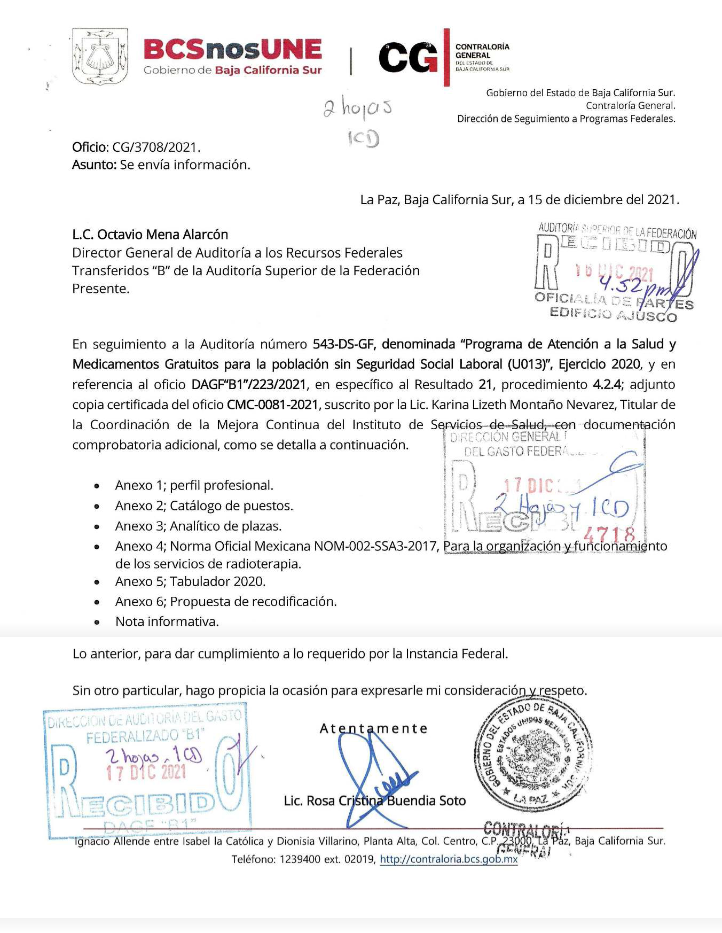

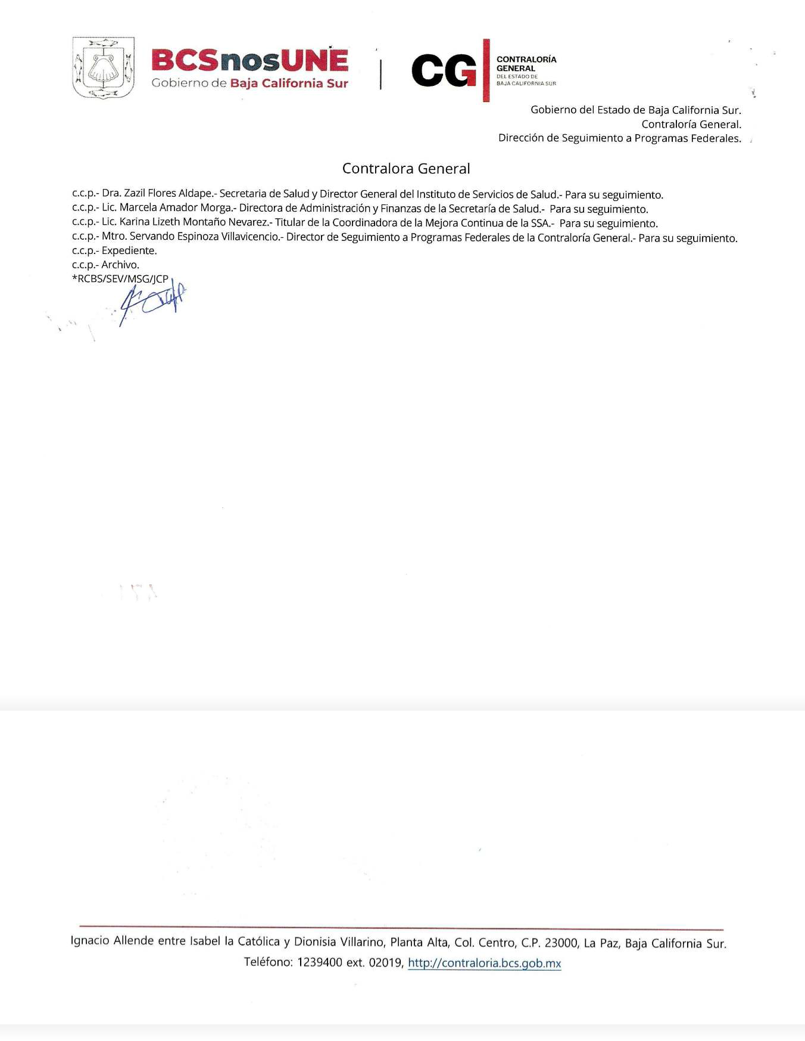

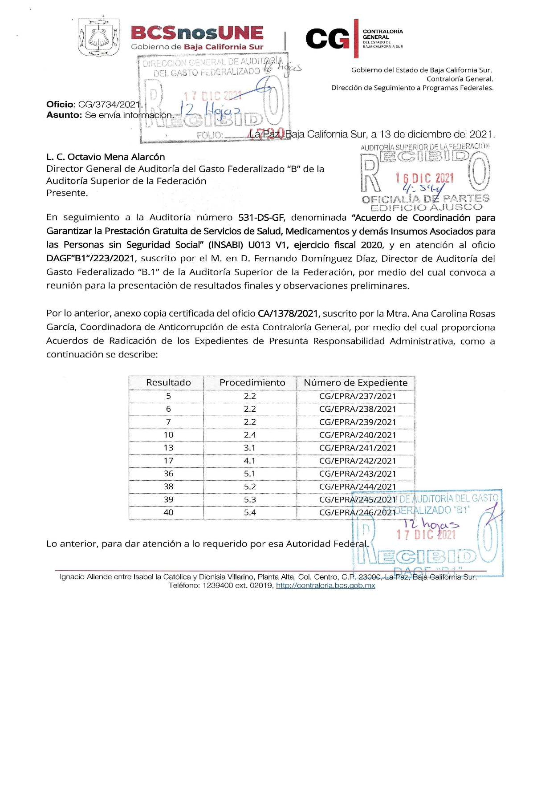

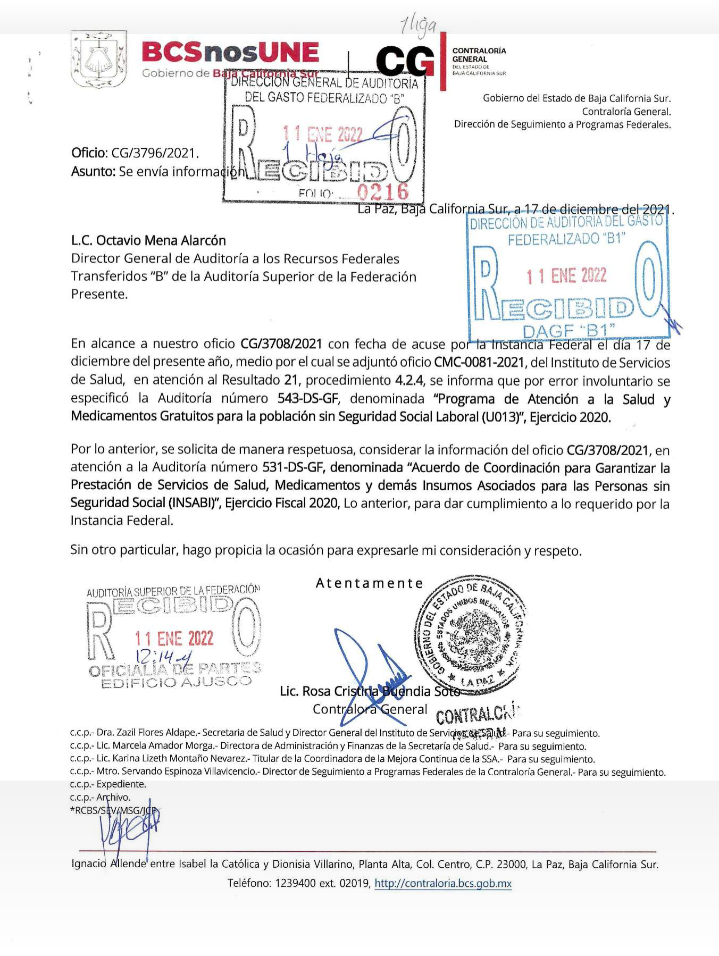

Apéndices

Áreas Revisadas

La Secretaría de Finanzas y Administración del Gobierno del Estado de Baja California Sur (SFyA) y el Instituto de Servicios de Salud de Baja California Sur (ISSBCS).

Disposiciones Jurídicas y Normativas Incumplidas

Durante el desarrollo de la auditoría practicada, se determinaron incumplimientos de las leyes, reglamentos y disposiciones normativas que a continuación se mencionan:

- Constitución Política de los Estados Unidos Mexicanos: artículo 5, párrafo segundo.

- Ley General de Salud: artículos 79 y 81, párrafo quinto.

- Otras disposiciones de carácter general, específico, estatal o municipal: Ley para el Ejercicio de las Profesiones del Estado de Baja California Sur, artículo 47.

Condiciones Generales de Trabajo de la Secretaría de Salud (2016-2019), artículos 10, 73 y 74, inciso A.

Catálogo Sectorial de Puestos de la Rama Médica, código M01004, requisitos académicos.

Fundamento Jurídico de la ASF para Promover Acciones y Recomendaciones

Las facultades de la Auditoría Superior de la Federación para promover o emitir las acciones derivadas de la auditoría practicada encuentran su sustento jurídico en las disposiciones siguientes:

Artículo 79, fracciones II, párrafo tercero, y IV, de la Constitución Política de los Estados Unidos Mexicanos.

Artículos 10, fracción I, 14, fracción III, 15, 17, fracción XV, 36, fracción V, 39, 40, de la Ley de Fiscalización y Rendición de Cuentas de la Federación.

